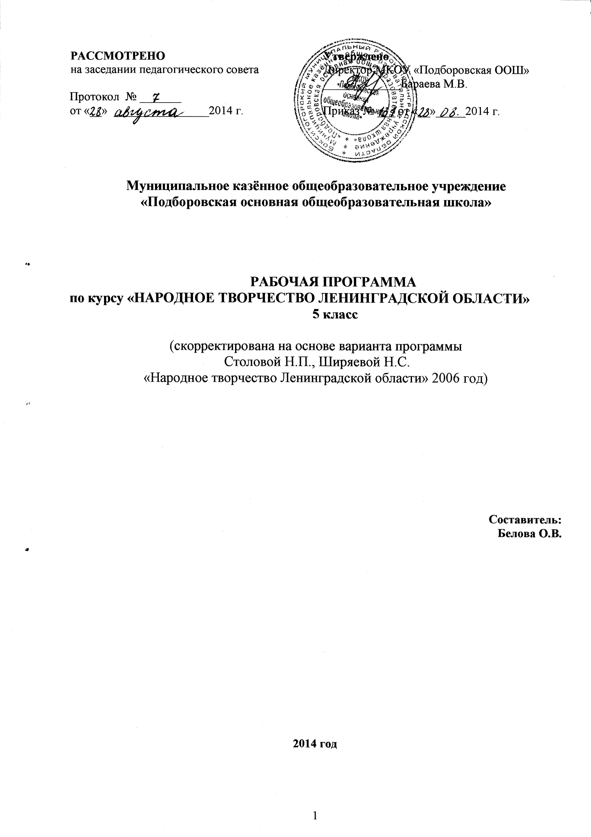

РАБОЧАЯ ПРОГРАММА
по немецкому языку
6 класс

Учитель: Логишенкова Н.А.

2014 год

6 класс
Пояснительная записка
Рабочая программа учебного курса немецкий язык разработана для обучения в 6 классе МКОУ «Подборовская ООШ» в соответствии с федеральным компонентом государственного образовательного стандарта (2004 г.), примерной программой основного общего образования по немецкому языку (2004 г.), на основе программы общеобразовательных учреждений Немецкий язык для 5-9 классов Бим И.Л., (2008 г.) и материалам авторского учебно-методического комплекса Бим И.Л.
Рабочая программа ориентирована на использование учебно-методического комплекта Deutsch. 6.Klasse для 6 класса общеобразовательных учреждений.
В состав УМК входит
- Учебник „Deutsch“ Klasse 6 Авторы: Бим И.Л. Садомова Л.В. Санникова Л.М. М., Просвещение 2009;
- Рабочая тетрадь на печатной основе Авторы: Бим И.Л. Фомичева Л.М.
- Книга для учителя „Lehrerhandbuch“ Авторы: Бим И.Л. Садомова Л.В. Жарова Р.Х., М., Просвещение, 2008.
Программа рассчитана на 102 ч (3 ч. в неделю) Основное назначение иностранного языка состоит в формировании коммуникатив-ной компетенции, т.е. способности и готовности осуществлять иноязычное межличностное и межкультурное общение с носителями языка.

Цели обучения
Основная цель обучения немецкому языку в 6 классе – закрепить, совершенствовать, и развивать приобретенные школьниками ранее языковые и страноведческие знания, речевые навыки и умения, общие и специальные учебные умения, а так же сформировать новые, с тем, что бы учащиеся продвинулись дальше в своем практическом овладении немецким языком, продолжили приобщаться к культуре страны изучаемого языка, учились представлять себя и свою страну впроцессе иноязычного общения и что бы всё это в своей совокупности обеспечивало средствами учебного предмета образование, воспитание и разностороннее развитие школьников.
Требования к уровню подготовки учащихся.

Требования к обучению продуктивным видам речевой деятельности

Говорение
На новом этапе овладение говорением носит репродуктивно-продуктивный характер, речевое действие осуществляется как с непосредственной опорой на образец, так и по аналогии с ним. Получают дальнейшее развитие механизмы комбинирования и варьирования. В большей мере проявляется речевая инициатива (особенно в условиях ролевой игры).
Требования к обучению диалогической речи
Школьникам обеспечивается возможность:
1. Вести ритуализированный (этикетный) диалог/полилог в стандартных ситуациях общения, используя соответствующие формулы речевого этикета.
2. Давать совет, положительно (отрицательно) реагировать на него.
3. Вариативно использовать известные структурно-функциональные типы диалога, комбинировать их (например, диалог-расспрос сочетать с диалогом — обменом мнениями и т. п.).
4. Вариативно выражать просьбу, совет, предлагать, рекомендовать, используя не только повелительные предложения, но и различные синонимические средства (например: „Gehenwir ...") с опорой на образец и без него.
Требования к обучению монологической речи
Учащимся предоставляется возможность:
1. Делать краткие сообщения (о своей школе и досуге, об увлечениях и проведенных каникулах, о достопримечательностях отдельных городов Германии, Австрии, о своем родном городе или селе).
2. Кратко передавать содержание прочитанного с непосредственной опорой на текст.
3. Выражать свое отношение к прочитанному: понравилось — не понравилось, что уже было известно — что ново.
4. Описывать (характеризовать) друзей, членов семьи, персонажей литературных произведений на основе усвоенной логико-семантической схемы (кто, каков, что делает, как, где, зачем).
Письмо
Письмо в большей мере используется и как цель, и как средство обучения. Усложняются коммуникативные задачи.
Требования к обучению письму
Ученики учатся:
1. Письменно фиксировать ключевые слова, фразы в качестве опоры для устного сообщения.
2. Выписывать из текста нужную информацию.
3. Заполнять анкету, составлять вопросник для проведения интервью, анкетирования.
4. Писать письмо по аналогии с образцом, поздравительную открытку.

Требования к овладению продуктивными языковыми средствами
Произносительная сторона речи, графика, орфография
Школьникам предоставляется возможность овладеть:
— интонацией сложносочиненного и сложноподчиненного предложений;
— произношением и написанием ряда заимствованных слов.
Лексическая сторона речи
1. Учащиеся должны овладеть дополнительно к усвоенным ранее примерно 250—280 лексическими единицами, включающими устойчивые словосочетания и реплики-клише.
Это лексика (в том числе реалии), характеризующая указанные ранее предметы речи:
— страны изучаемого языка и в первую очередь Германию, Австрию, Швейцарию, их географическое положение, государственное устройство (в самом общем плане), природу, достопримечательности;
— прошедшие каникулы;
— начало учебного года, выражение мнения о том, что радует, что огорчает в школе;
— погоду осенью, то, как ведут себя люди, животные в это время года;
— то, как выглядят немецкие школы (снаружи, изнутри); что думают о своих школах немецкие школьники, о каких школах мечтают; что думаем о своих школах мы;
— какие учебные предметы предпочитают школьники, как строится расписание уроков в немецкой школе и у нас, когда начинаются и заканчиваются уроки, как долго длятся перемены;
— как важно бережно относиться к своему времени, правильно его планировать;
— распорядок дня у немецких детей;
— что они едят на завтрак, обед, ужин;
— что делают в свободное время, чем увлекаются, о чем мечтают;
— каковы их любимые литературные персонажи;
— каковы их любимые животные, что значит быть другом животных;
— как подготовиться к коллективной поездке класса куда-либо (выбрать маршрут, собрать предварительную информацию о городе);
— на чем можно ехать;
— как ориентироваться в незнакомом городе;
— как заказать еду в ресторане;
— как одеться в соответствии с ситуацией, модой;
2. Знать и владеть некоторыми словообразовательными средствами:
а) аффиксацией:
— префиксом un- с прилагательными и существительными:
unglücklich, dasUnglück;
б) словосложением:
— прилагательное + прилагательное типа dunkelblau, hellblau.
3. Использовать интернационализмы, например: dasHobby, dasTennis и др.
Грамматическая сторона речи
Ученикам предлагаются для активного употребления:
— предложения с глаголами legen, stellen, hängen, требующими после себя дополнения в Akkusativ и обстоятельства места при ответе на вопрос „Wohin?“;
— побудительные предложения типа Gehenwir! Wollenwirgehen;
Ученики учатся образовывать и использовать в речи следующие формы:
— слабые и сильные глаголы с вспомогательным глаголом haben в Perfekt;
— сильные глаголы с вспомогательным глаголом sein в Perfekt;
— Präteritum слабых и сильных глаголов, а также вспомогательных и модальных глаголов;
— Futurum;
— степени сравнения прилагательных и наречий;
— возвратные глаголы в основных временных формах: Präsens, Perfekt, Präteritum;
— Genitiv имен существительных нарицательных;
— глаголы с отделяемыми и неотделяемыми приставками в Präsens, Perfekt, Präteritum;
— предлоги, имеющие двойное управление: требующие Dativ на вопрос „Wo?“ и Akkusativ на вопрос „Wohin?“;
— предлоги, требующие Dativ;
— предлоги, требующие Akkusativ.
Требования к обучению рецептивными видами речевой деятельности
Данный этап характеризуется сформированностью (в основном) механизмов идентификации, дифференциации, прогнозирования и выделения смысловых вех, а также техники чтения вслух и про себя. Продолжает формироваться механизм языковой догадки (на основе сходства с родным языком, знания правил словообразования, по контексту).
Аудирование
Школьники учатся:
1. Воспринимать на слух и понимать небольшие тексты, построенные на изученном языковом материале и включающие отдельные незнакомые слова, о значении которых можно догадаться.
2. Воспринимать на слух и понимать основное содержание небольших текстов, содержащих значительное число незнакомых слов.
3. Воспринимать на слух и добиваться понимания основного содержания небольших сообщений, содержащих значительное число незнакомых слов, путем переспроса, просьбы повторить, объяснить.
Чтение
Школьникам предоставляется возможность научиться:
1. Вычленять новые слова при зрительном восприятии текста, произносить их по уже изученным правилам чтения.
2. Пользоваться обычным двуязычным словарем для раскрытия значения незнакомых слов.
3. Членить текст на смысловые части, выделять основную мысль, наиболее существенные факты.
4. Понимать основное содержание текстов, включающих неизученные слова, о значении части которых можно догадаться на основе контекста, знания правил словообразования или сходства с родным языком, а другую часть которых, несущественную для понимания основного содержания, просто опустить, проигнорировать (ознакомительное чтение).
5. Полностью понять текст, содержащий незнакомые слова, о значении части которых можно догадаться по контексту, по сходству корней с родным языком, а также на основе знания принципов словообразования, а значение другой части раскрыть с помощью анализа, выборочного перевода, используя словарь, сноски, комментарий (изучающее чтение).
Требования к овладению рецептивными языковыми средствами

Лексическая сторона речи
Объем рецептивного словаря резко возрастает за счет использования аутентичных текстов и может охватывать дополнительно около 600 лексических единиц, включая книгу для чтения.
Ученики учатся распознавать структуру слова при наличии:
а) аффиксации;
— глаголов с отделяемыми и неотделяемыми приставками и другими словами в функции приставок типа fernsehen, zurückkommen;
— существительных с суффиксами -е, -ler, -um, -ik;
— прилагательных с суффиксами -isch, -los;
б) конверсии:
— существительных, образованных от прилагательных, типа dasGrün, derKranke;
в) словосложения:
— глагол + существительное, например: derGehweg, derSpringbrunnen;
— прилагательное + существительное, например: dieFremdsprache.

Грамматическая сторона речи
Ученики учатся:
а) распознавать структуру предложения по формальным признакам,
— по наличию инфинитивных оборотов: um ... zu + Infinitiv и просто zu + Infinitiv;

